

**“**Moseskjegg

og Tistelstøv”

- et poetisk

prosjekt om skogen**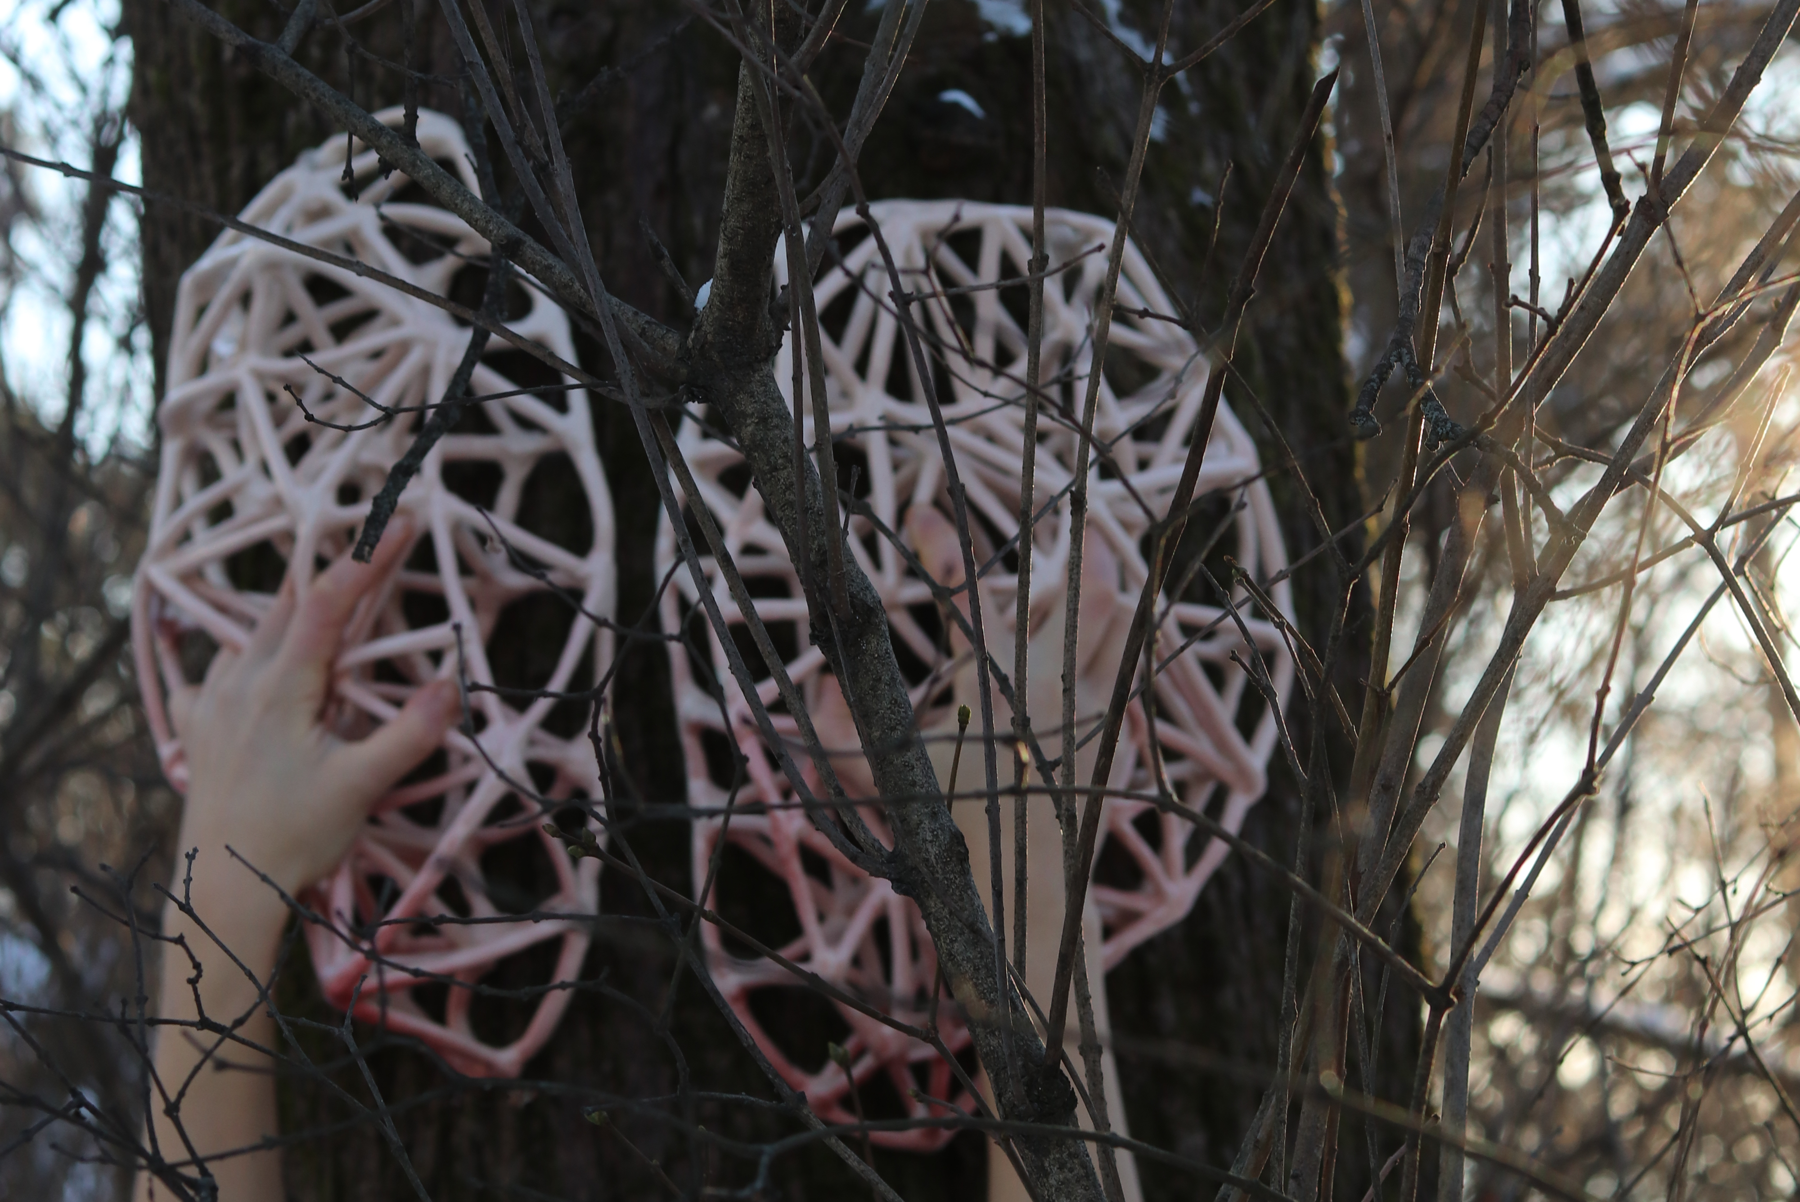LINDA JANSSON LOTHE**

**keramikk**

**MARIA LOTHE**

**dans / film**

* *en tverrkunstnerisk keramikkutstilling og danseforestilling inspirert av skogen.*

www.marialothe.com www.lindalothe.no



**Utstillingsperiode**

**9. – 23. Juni 2019**

Utstillingsåpning

Søndag 9. Juni kl 16.00

Danseforestilling

Søndag 9. Juni kl 15.00

Sted: Snekkargarden, Tolga

TØYsentralen Brugata 35 2540 Tolga

[www.facebook.com/TOYsentralen](http://www.facebook.com/TOYsentralen)

**SAMTIDSDANS MUSIKK KERAMIKK**

**FILM**



**Utstillingsperiode**

**28.juni – 7. september 2019**

Utstillingsåpning

Fredag 28. Juni kl 16.00

Danseforestilling

Lørdag 7. September kl 14.00

Utstillingen er støttet av : C:\Users\Helga\AppData\Local\Microsoft\Windows\INetCache\Content.Word\Hedmark Fylkeskommune (2).jpg

**Musea i Nord-Østerdalen**

[www.museainordosterdalen.no](http://www.museainordosterdalen.no/)

[www.annomuseum.no](http://www.annomuseum.no/)

**16.00**

**UTSTILLINGSPERIODE**

